首先，确认你的系统是否已安装git，可以通过git指令进行查看，如果没有，在命令行模式下输入sudo apt-get install git命令进行安装。

安装完成后，输入git查看 基本命令  
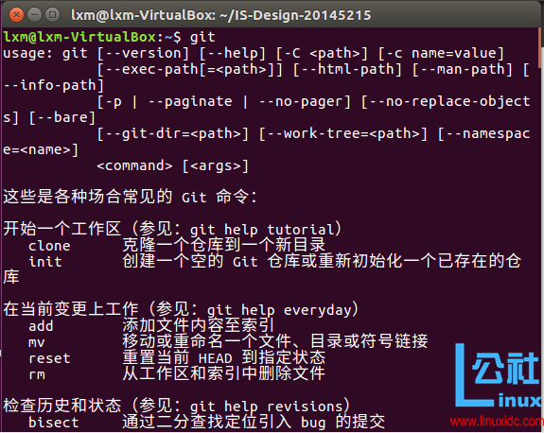

安装完成后进行git配置，输入指令git config --global user.name "你的用户名"

git config --global user.eamil "你的邮箱地址"  
IMG_257

配置完成后，需要创建验证用的公钥，因为git是通过ssh的方式访问资源库的，所以需要在本地创建验证用的文件。使用命令ssh-keygen -C 'you email address@gmail.com' -t rsa（注意ssh与-keygen之间没有空格），会在用户目录~/.ssh/下建立相应的密钥文件。  
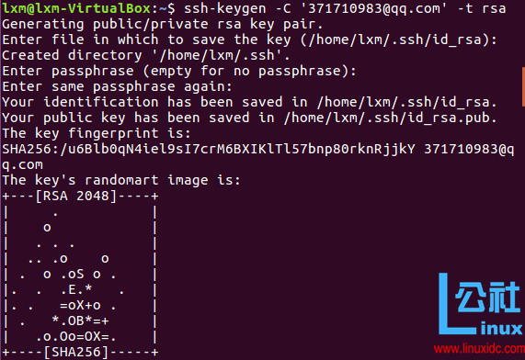

创建完公钥后，需要上传。使用命令cd ~/.ssh进入~/.ssh文件夹，输入gedit id\_rsa.pub（如果没有安新gedit则会提示输入 sudo apt gedit install进行安装操作，如果报错，就先sudo apt-get update，然后输入sudo apt-get install gedit-plugins进行安装 ）

打开id\_rsa.pub文件（如果提示找不到这个文件，则输入ssh-keygen一路回车，最后会看到一个矩形的图案，这时再进入cd ~/.shh查看ls就能看到id\_rsa.pub这个文件了 。如果 报错，直接用less命令打开文件，选择内容按右键就复制好了），复制其中所有内容。接着访问http://git.oschina.net/profile网页，点击SSH公钥，标题栏可以随意输入，公钥栏把你刚才复制的内容粘贴进去就OK了。  
IMG_256  
